**Actividad 1. Comandos**

En la siguiente guía vamos a desarrollar el uso de diferentes comandos sobre un servidor y el comportamiento que tiene cada uno analizando su salida.

Toda la actividad se desarrolla en una máquina virtual creada con VMWare y ubuntu 20.04 LTS.

**1.- ¿Cómo sabemos si tenemos conexión a internet?**

Para saber si tenemos conexión a internet hay que sacar las direcciones ip que tiene nuestra máquina virtual y realizar un ping hacia ellas para ver si se reciben bien los paquetes o se pierden.

- **ifconfig**: hace una lista de las direcciones ip de nuestra máquina.

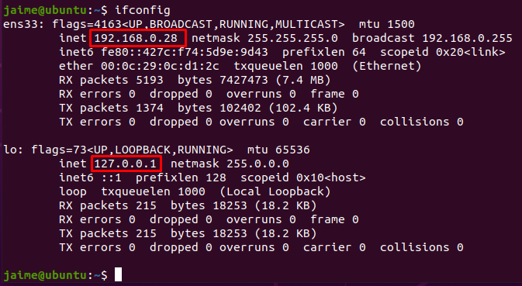

- **ping**: Envía un ping a un servidor y comprueba si hay respuesta.

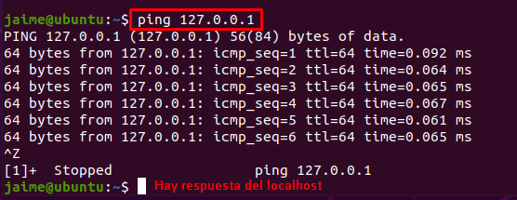

**2.- ¿Cómo sabemos si nuestro servidor es accesible desde internet?**

Para realizar esta parte investigaré sobre dos comandos

1.- **ufw**: Se utiliza para hacer la configuración del firewall. Puedes abrir y cerrar puertos con ello. En este caso no tengo ningún firewall configurado por ese motivo no muestra nada.



2.- **netstat**: muestra información sobre los subsistemas de red en Ubuntu. Como se ve en la imagen tiene establecida la conexión en la dirección de red que muestra.

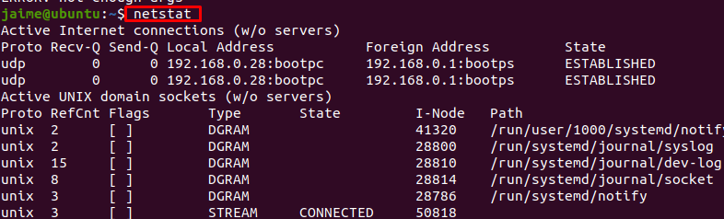

**3.- ¿Cómo sabemos a quién pertenece una dirección web (url)?**

Para saber a quien pertenece una dirección determinada utilizaremos estos comandos-

1.- **dig**: Nos permite hacer consultas a diferentes servidores de DNs para saber el nombre de una determinada IP.

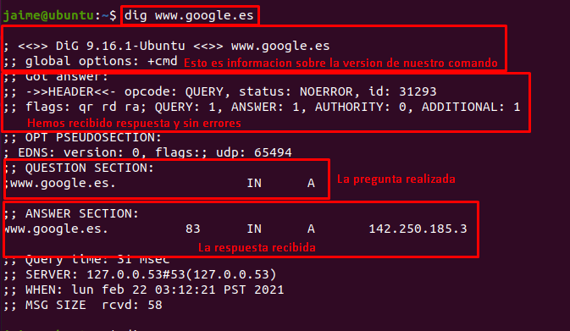

2.- **nslookup**: Herramienta para interactuar con los servidores DNS. Esta herramienta es parecía a la anterior pero su usa está más extendido.

Se puede ejecutar desde nuestra terminal y desde la propia terminal de nslookup.

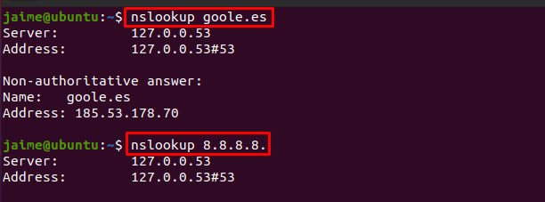

**4.- ¿Cómo probamos que podemos acceder a un servidor?**

El acceso a los servidores se puede probar de diferentes formas y comandos, aquí probaremos los dos siguientes.

1.- **curl**: Diseñado para verificar las conexiones a la url y gran herramienta para trasferir datos. Compatible con la mayoría de los protocolos como: HTTP, HTTPS, FTP, SFTP…

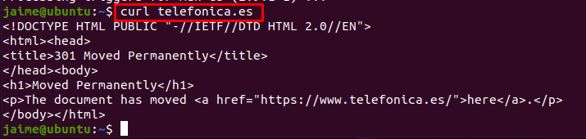

2.- **wget**: usado para recuperar archivos de diferentes servidores web. Va seguido del nombre un archivo y el nombre del servidor donde queramos recuperar el archivo.

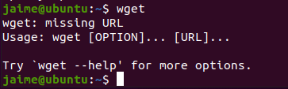

**5.- ¿Otros comandos?**

Aquí detallaré una lista de los comandos necesarios para porder instalar las herramientas necesarias y otros comandos utilizados en la MV.

1.- **sudo apt update**: Actualiza todos los paquetes de nuestro ubuntu

2.- **sudo apt upgrade**: actualiza todas las aplicaciones que tengamos instaladas

3.- **sudo apt install net-tools**: Instala herramientas para controlar el subsistema de red de Ubuntu.

4.- **clear**: Limpia la consola.

5.- **sudo apt install curl**: para probar el comando propuesto en la actividad hemos tenido que instalarlo previamente con este comando.

*Archivo incluido en el repositorio de github: https://github.com/jjuarez1986/Act-1-Despliegue-Aplicaciones.git